Техническое задание

Дата заявки | 26.08.2022 | Принял | Малахова Л.В. | Исполнитель
Краткое содержание | Добавление табличной части этапов в документы командировок
Конфигурация | 1С: Зарплата и управление персоналом КОРП 3.1

Пользовательская часть.
- Все мероприятия по командировке должны проводится только через документ «Командировка», который создается индивидуально для каждого сотрудника. Документ «Командировки сотрудников» должен быть запрещен к созданию.

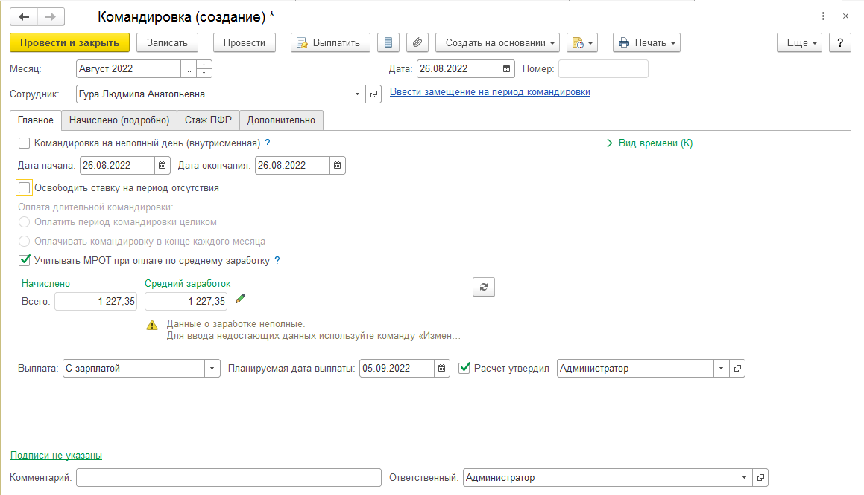

- В документе «Командировка» на вкладке «Дополнительно» добавить реквизиты:
  - «Поэтапный учет командировки» - для возможности отражать в учете направление сотрудников в командировку в течение одного дня по разным локациям в разрезе периодов: часов, дней.
Важно! Учет времени нахождения сотрудника в командировке осуществляется в соответствии с графиком работы.

  - Таблицу (при выборе «Поэтапный учет командировки»), содержащую данные: номер этапа, дата начала, дата окончания, количество дней, место назначения, организация, тип груза. Заполнить данные поля пользователь сможет при нажатии кнопки «Добавить этап».

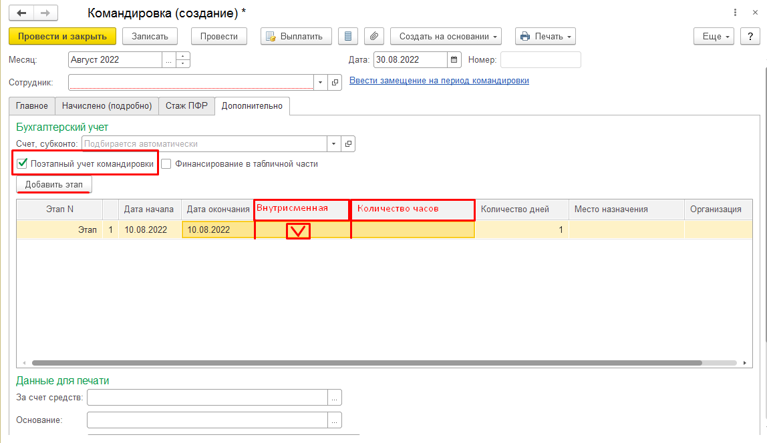
Пользователь при направлении сотрудника в командировку сможет указать длительность командировки для каждого направления в течение одного дня, указав количество часов и дней.
Заполнения количества часов является обязательным, даже если командировка является целодневной, это важно для отражения заработной платы в учете. Данные будут заполняться по часам автоматически на основании графика сотрудника.
Если командировка целодневная, то поле «Дата окончания» заполняется в автоматическом режиме и не подлежит ручной корректировке. Если командировка не является целодневной, обязательно указывается галка «Внутрисменная».
При проведении документа должна осуществляться проверка соответствия дат этапов с общим периодом на вкладке «Главное».
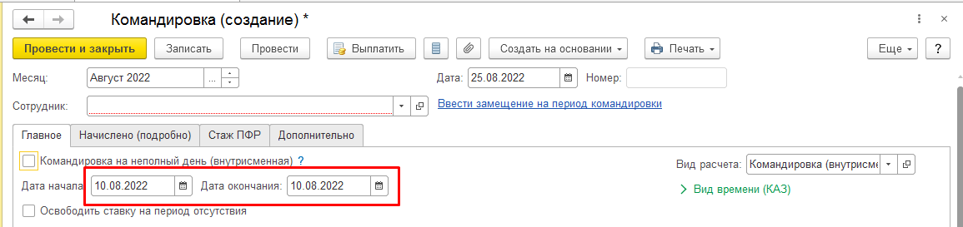
  - Столбцы в таблице (при выборе «Финансирование в табличной части») - для возможности отражать затраты в разрезе периодов.
Активация данных полей (2.1. и 2.3.) осуществляется пользователем.
    - дополнительные поля к таблице п. 2.1.1: за счет средств; цель; счет, субконто (шифр затрат).
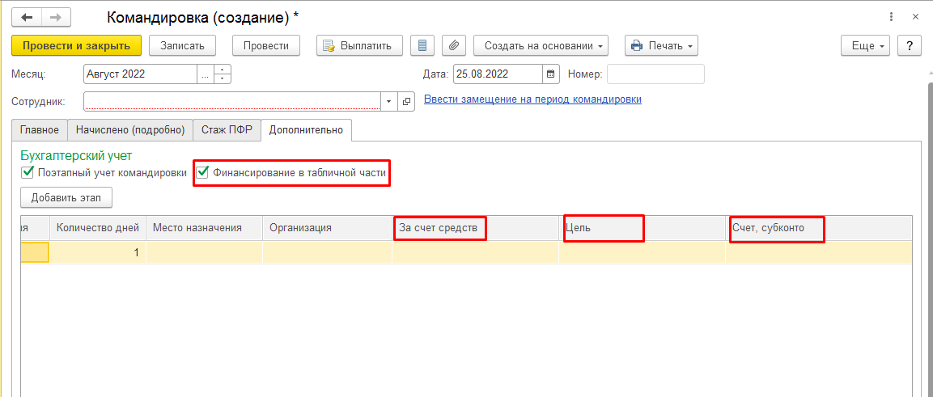

В случае продления командировки или ее отзыва внести изменения в документ или сторнировать возможно через ссылки: «Изменить», «Сторнировать».
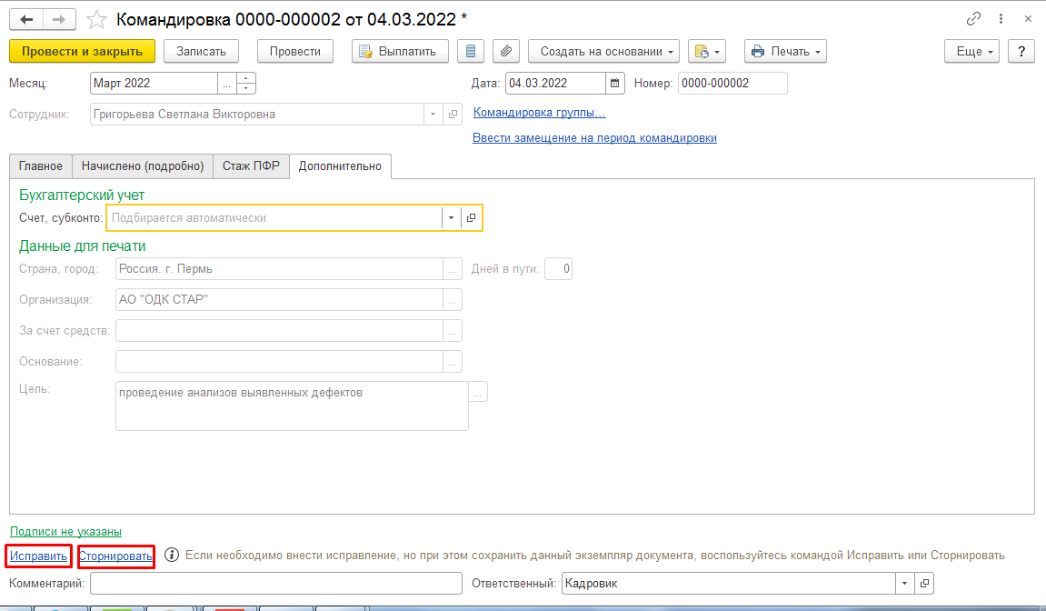
  - ответственные подразделения за утверждение документа в учете:
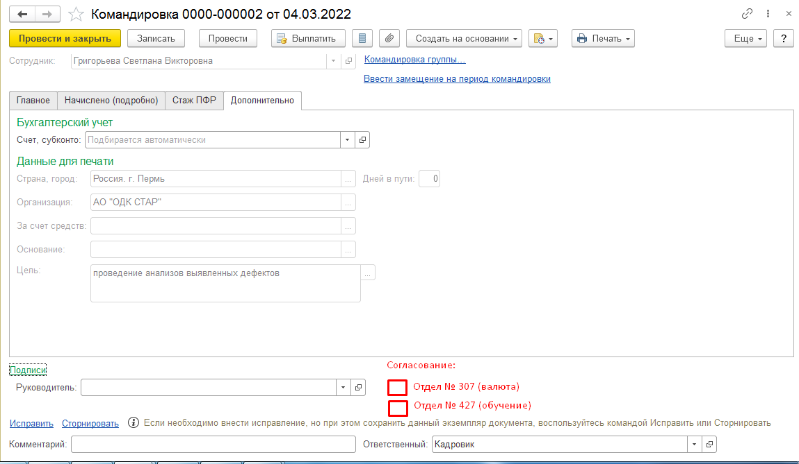

При установке галок в печатной форме (страница вид) будут появляться соответствующие подразделения

Техническая часть

- Все мероприятия по командировке должны проводится только через документ «Командировка», который создается индивидуально для каждого сотрудника.
Документ «Командировки сотрудников» должен быть запрещен к созданию. При попытке создания выводить ошибку «Документ не доступен. Обратитесь к администратору».
В документе «Командировка» на вкладке «Дополнительно» добавить реквизиты:
  - «Поэтапный учет командировки» - для возможности отражать в учете направление сотрудников в командировку в течение одного дня по разным локациям в разрезе периодов (часов) или дней, если командировка длится более 1 дня.
  - Таблицу (при выборе «Поэтапный учет командировки»), содержащую данные: номер этапа, дата начала, дата окончания, количество дней, место назначения, организация, тип груза. Заполнить данные поля пользователь сможет при нажатии кнопки «Добавить этап».

Таблица содержит данные: номер этапа, дата начала, дата окончания, количество дней, количество часов, место назначения, организация, тип груза. Она должна появляться, если стоит галка «Поэтапный учет командировок». Заполнить данные поля пользователь сможет при нажатии кнопки «Добавить этап».

№ Этапа | Дата начала | Дата окончания | Внутрисменная | Количество дней | Количество часов | Тип груза | Место назначения | Организация
1 |  |  | V
2

Заполнение информации осуществляется в соответствии с таблицей ниже:
Данные | Тип значения
№ Этапа | Нумерация строк добавления в хронологическом порядке (нумеруется в автоматическом режиме)
Дата начала | Дата
Дата окончания | Дата
Количество часов | Число
Количество дней | Число (пропорционально от количества, указанных часов. Например, если указано:  - часа – 0,25 дня  - часа – 0,38 дня  4 часа – 0,5 дня и т.д.)  Расчет представлен исходя из 8-ми часового рабочего дня. В зависимости от часов, указанных в графике, расчет может производится исходя из 12 или 11, или другого количества часов.
Тип груза | Справочник «(СП) Тип груза» (добавить с наименованием и кодом, права на чтение и изменение для «(СП) Общий»)
Место назначения | Регистр сведений «Значения строковых реквизитов», как в типовом документе, если реквизит не в таблице
Организация | Регистр сведений «Значения строковых реквизитов», как в типовом документе, если реквизит не в таблице

Пользователь при направлении сотрудника в командировку сможет указать длительность командировки для каждого направления в течение одного дня, указав количество часов и дней.
Если командировка целодневная, то при добавлении этапа дата начала должна заполняться автоматически (с главной вкладки), а дату окончания укажет пользователь. Количество дней должно заполниться автоматически (календарные). Количество часов должна заполниться также автоматически по рабочим часам из графика сотрудника, с учетом других отсутствий (т.е., такое же как в табеле для буквы К). Количество дней и часов для целодневного этапа не подлежит ручной корректировке.
Если командировка не является целодневной, обязательно указывается галка «Внутрисменная». В этом случае дата начала и окончания (приравнивается), количество дней заполняются автоматически и не подлежат корректировке, количество часов - по графику сотрудника с учетом отсутствий (как в табеле для буквы К): количество часов можно скорректировать в сторону уменьшения. Количество дней должно рассчитываться пропорционально, если несколько этапов внутри одного дня (пример в таблице выше).
Дата начала этапа никогда не подлежит корректировке. Она должна заполняться автоматически, и с учетом внутрисменных этапов, количества часов в них и количества часов по графику (табелю).
При проведении документа:
- если количество часов командировки не равно количеству часов, указанных в графике работы, должно выводится сообщение: «В этапе (этапах) … (указать номер) количество часов командировки не равно количеству часов в соответствии с графиком работы! Необходимо скорректировать график». Документ проведется только после выполнения рекомендаций.
При проведении документа должна осуществляться проверка соответствия дат этапов с общим периодом на вкладке «Главное». Учет времени нахождения сотрудника в командировке осуществляется в соответствии с графиком работы. При не соблюдении текст ошибки: «Период на основной вкладке не совпадает с периодом в этапах»

  - «Финансирование в табличной части» - для возможности отражать затраты в разрезе периодов (часам, дням). Выбор данной позиции возможен только при отражении поэтапного учета командировки. При выборе данного реквизита поле «Счет, субконто» является обязательным к заполнению. Если информация по шифру затрат не заполнена, документ не проводится, выводится сообщение: «Документ не проведен! Не заполнен «Счет, субконто (шифр затрат)!»

Активация полей: «Поэтапный учет командировки» и «Финансирование в табличной части»
осуществляется пользователем: тип Булево, галка

  - при выборе «Финансирование в табличной части» должны появиться дополнительные поля к таблице (п. 1.2): за счет средств; цель; счет, субконто.
№ Этапа | Дата начала | Дата окончания | Внутрисменная | Количество дней | Количество часов | Место назначения | Организация | За счет средств | Цель | Счет, субконто
1
2
Заполнение полей аналогично п.1.2.
Новые поля заполняются в соответствии с таблицей ниже:
Данные | Тип значения
За счет средств | Регистр сведений «Значения строковых реквизитов» (как если это поле не в этапе)
Цель | Заполняется пользователем в ручном режиме
Счет, субконто | Справочник «Способы отражения зарплаты в бухгалтерском учете»

При отражении затрат в бухгалтерском учете выгрузка осуществляется в соответствии с указанными данным в поле «Счет, субсчет» и количества часов.
  - При необходимости изменить данные по командировке или сторнировать ее, пользователь должен использовать ссылки «Изменить», «Сторнировать»
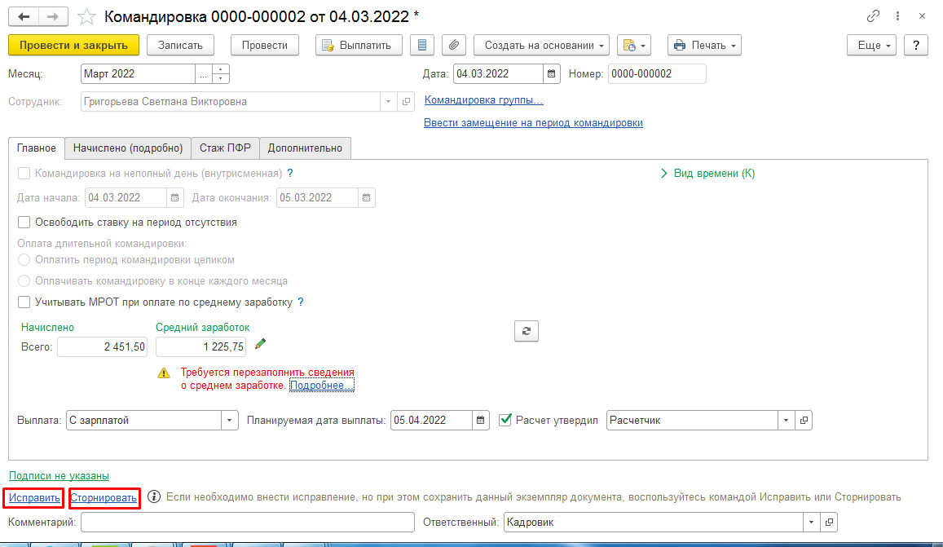
При изменении периодов командировки документ исправления должен формироваться с учетом заполненных ранее полей исходного документа (таблица этапов командировки с указанием часов, дней)
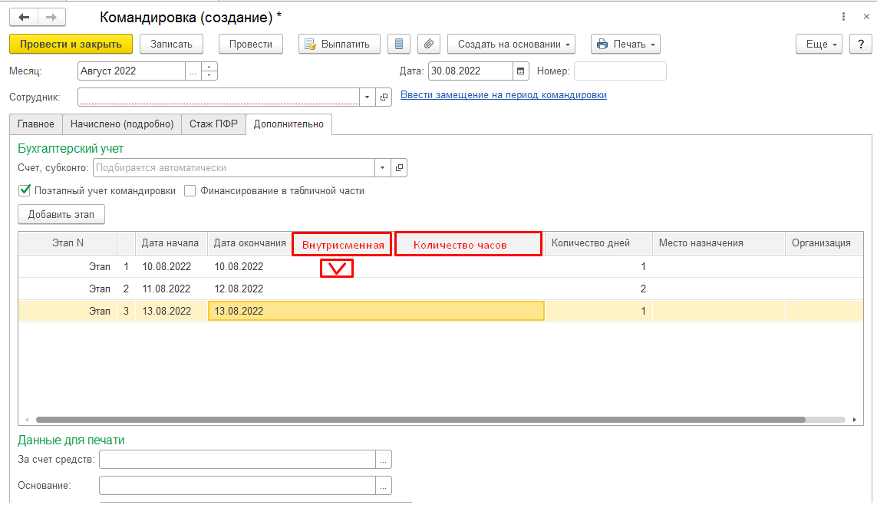
Активация указанных реквизитов (пп. 1.1-1.5) должны скрыть необходимость заполнения данных типовой настройки.
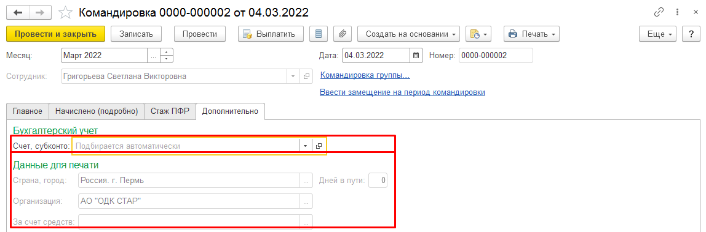

1.5. Добавить галки при выборе в документ (с возможностью ручного изменения: в дальнейшем будут использоваться в печатных формах):
- Создать новый Регистр «(СП) Данные для отражения в учете командировок и табеля по заказу» (подчиненный регистратору, интервальный, период: час) с реквизитами:
- Документ регистратор (для первичной командировки ссылка на себя же, а для исправлений – на первичную командировку)
- Организация
- Дата начала
- Дата окончания
- Количество часов
- Вид времени
- Счет, субконто
- Сторно (булево)
Регистр должен формироваться в разрезе строк по отчетным периодам (месяцам).
Основанием для записи информации в данный регистр будет документ «Командировка» (обычный или исправительный).
Права на изменение регистра для «(СП) Общая».
Записи в регистр должны формироваться, даже если командировка не отмечена как поэтапная с финансированием в табличной части.
- Отражение затрат по командировкам в бухгалтерском учете («Отражение зарплаты в бухучете») должен производится на основании указанных шифров затрат («Счет, субконто») из этого регистра во всех случаях (обычная командировка, длительная командировка, исправление, сторнирование).
Если командировка начинается и завершается в пределах одного календарного месяца выгрузка осуществляется на основании документа «Командировка» в соответствии с указанными затратами в поле «Счет, субконто».
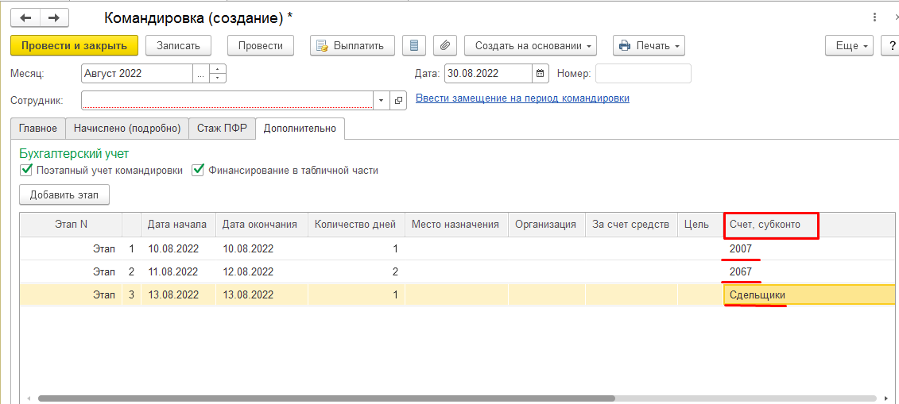
Таким образом, вся сумма затрат (в нашем примере 726,50) отражается в бухгалтерском учете в разрезе шифра затрат («Счет, субсчет») в рамках одного месяца.

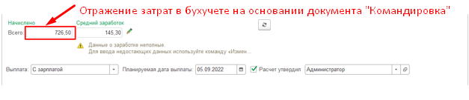

Если командировка является длительной (более одного календарного месяца), то затраты текущего месяца отражаются в бухгалтерском учете на основании документа «Командировка» в соответствии с указанными затратами в поле «Счет, субконто», затраты последующих периодов - при проведении документа «Начисление зарплаты и взносов».
В документе «Командировка» возможность проводить оплату командировки целиком должна быть запрещена. Выбор «Оплатить командировку в конце каждого месяца» является единственным вариантом.

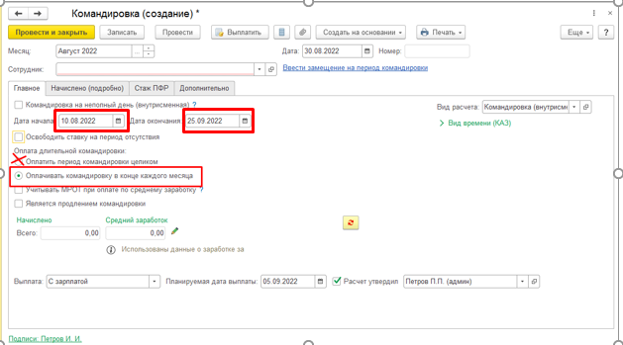
При длительности командировки более одного месяца, даже если затраты будут отражаться на одном шифре («Счет, субсчет»), период в регистре (но не в документе Комадировка) автоматически разбивается на два этапа в разрезе месяцев: этап 2 (с 11.08.2022 по 31.08.2022) и этап 3 (с 01.09.2022 по 20.09.2022).

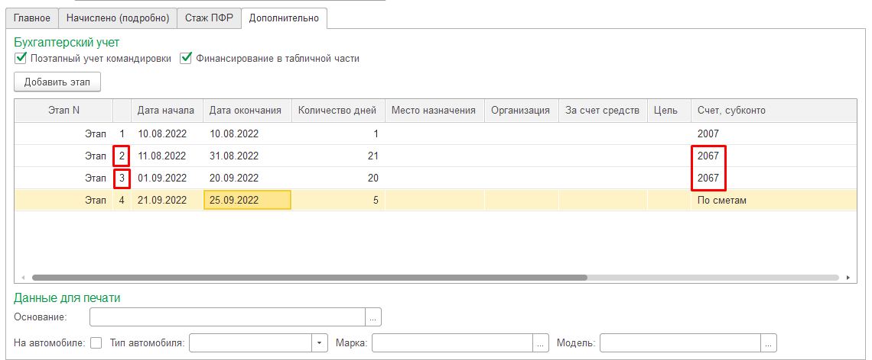

Выгрузка затрат производится на основании указанных данных в поле «Счет, субконто» (шифр затрат) и количества часов:
1 этап с 10.08.2022 по 10.08.2022 - на шифр затрат «2007» в соответствии с указанными часами;
2 этап с 11.08.2022 по 31.08.2022 – на шифр затрат «2067» в соответствии с указанными часами;
3 этап с 01.09.2022 по 20.09.2022 – на шифр затрат «2067» в соответствии с указанными часами;
4 этап с 21.09.2022 по 25.09.2022 – на шифр затрат «По сметам»
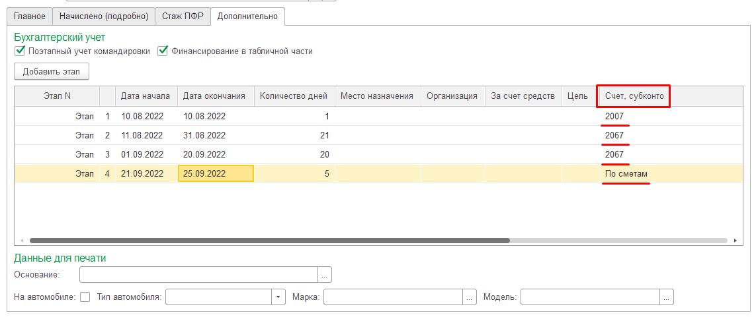
Начисление затрат осуществляется в разрезе затрат и периодов.
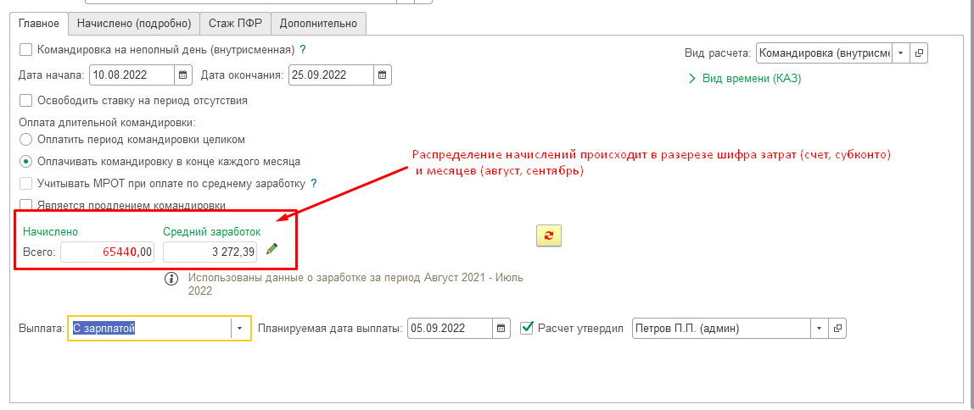
Страховые взносы должны распределиться автоматически пропорционально начислениям.

